AVALIAÇÃO – 1º BIMESTRE – 2º ANO

NOME: ___________________________________________________________
CLASSE: __________________________________________________________
DATA: ____________________________________________________________

1. Janaína tem uma coleção de bonecos de super-heróis.

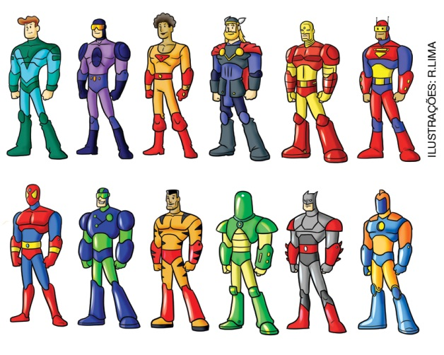

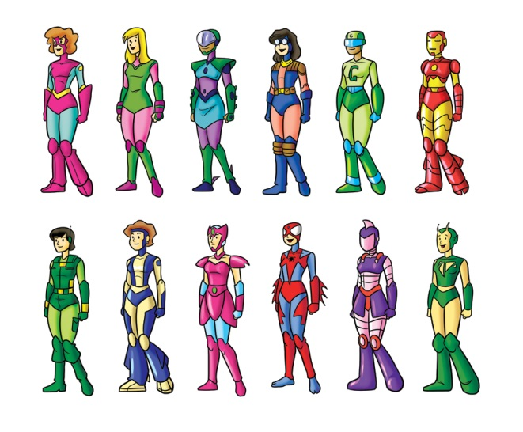
a) Cerque com uma linha grupos com uma dezena de bonecos.
b) Sobraram bonecos que não foram agrupados? Se sim, quantas unidades?
____________________________________________________________________________

2. No depósito de uma escola, há diversas embalagens utilizadas para guardar objetos usados pelos professores.
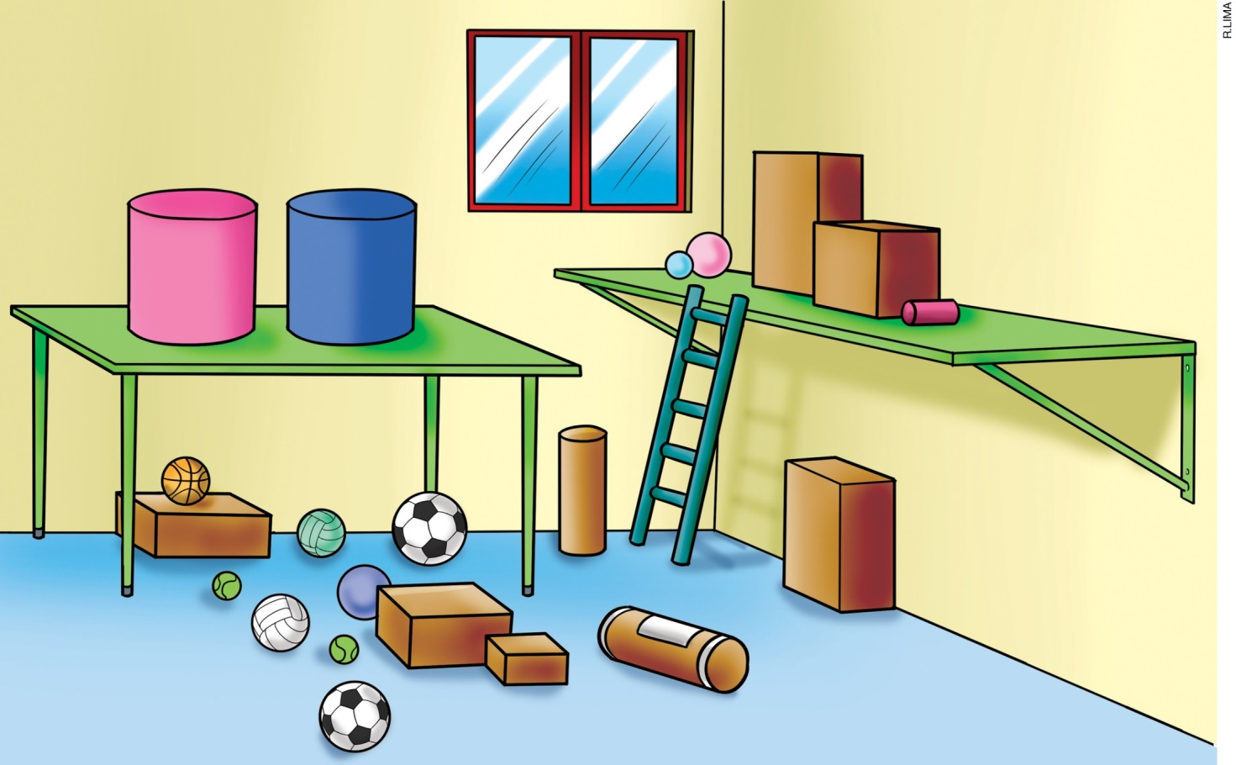

Marque X no item que indica a quantidade de objetos cuja forma lembra um cilindro.
a) ( ) 2
b) ( ) 5
c) ( ) 6
d) ( ) 8

3. Maria vai comprar pilhas para colocar no controle remoto da TV.

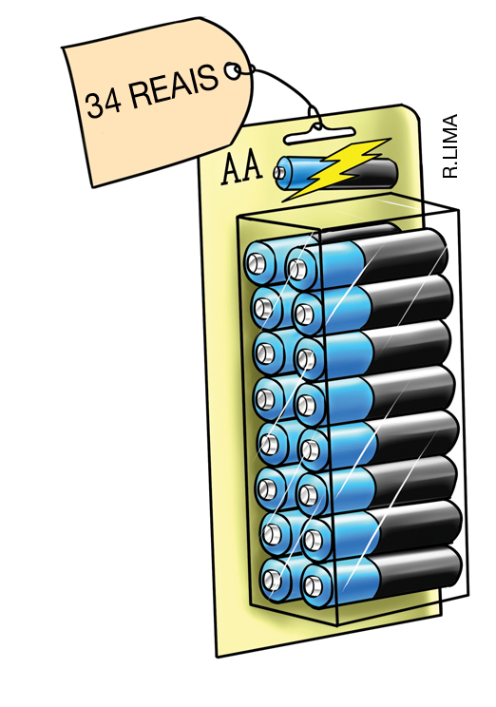
Marque X no item que indica a quantia exata de dinheiro para comprar as pilhas.
a) ( )
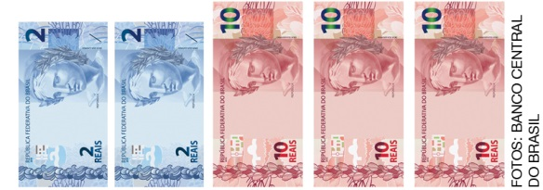
b) ( )
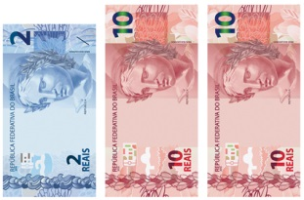
c) ( )
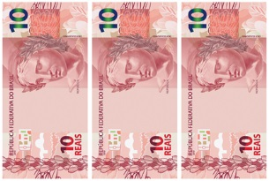
d) ( )
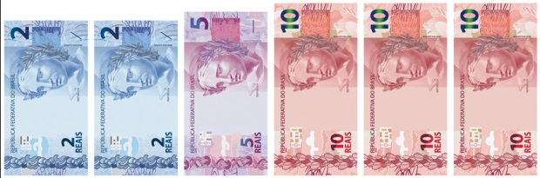

4. Observe a sequência de números formada nas bolhas de sabão.

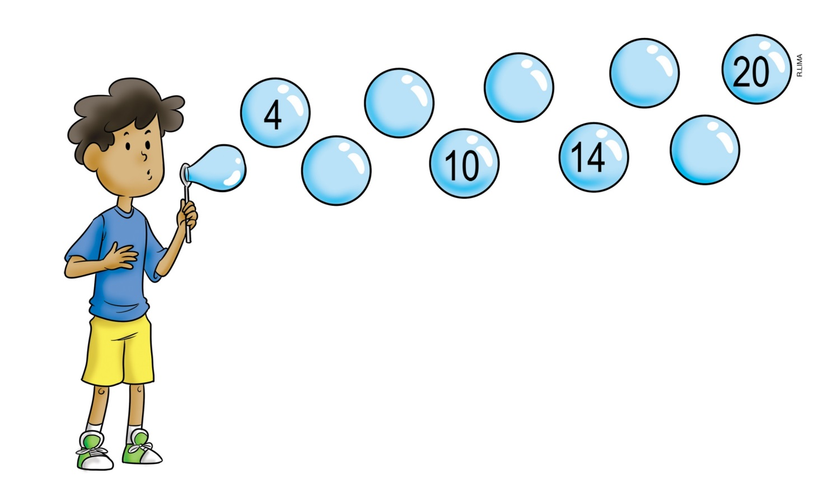
a) Explique a regra dessa sequência.
_______________________________________________________________________
_______________________________________________________________________

b) Complete a sequência com os números que faltam.
_______________________________________________________________________
_______________________________________________________________________

5. As pessoas estão na fila para comprar ingresso para assistir a um filme.

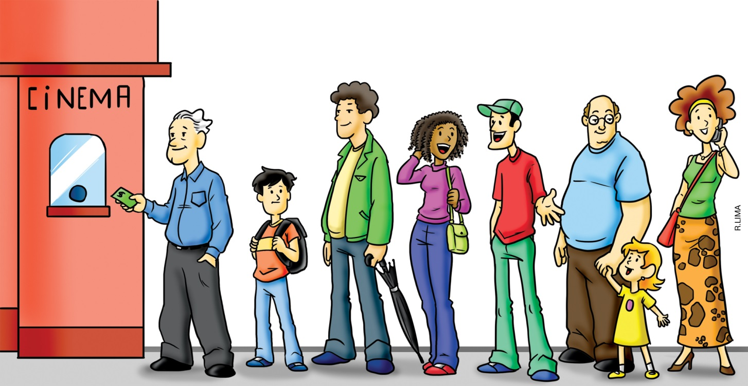
Complete as frases a seguir com numerais ordinais, ou seja, que indicam ordem.
a) O menino com a mochila nas costas ocupa o ____________________ lugar na fila.
b) O jovem com boné na cabeça ocupa o ____________________ lugar na fila.
c) Quem ocupa o último lugar na fila? ____________________

6. Carol, Lívia e Giovane vão juntar suas moedas para comprar pacotes de figurinhas.

Estas figuras estão fora de proporção.
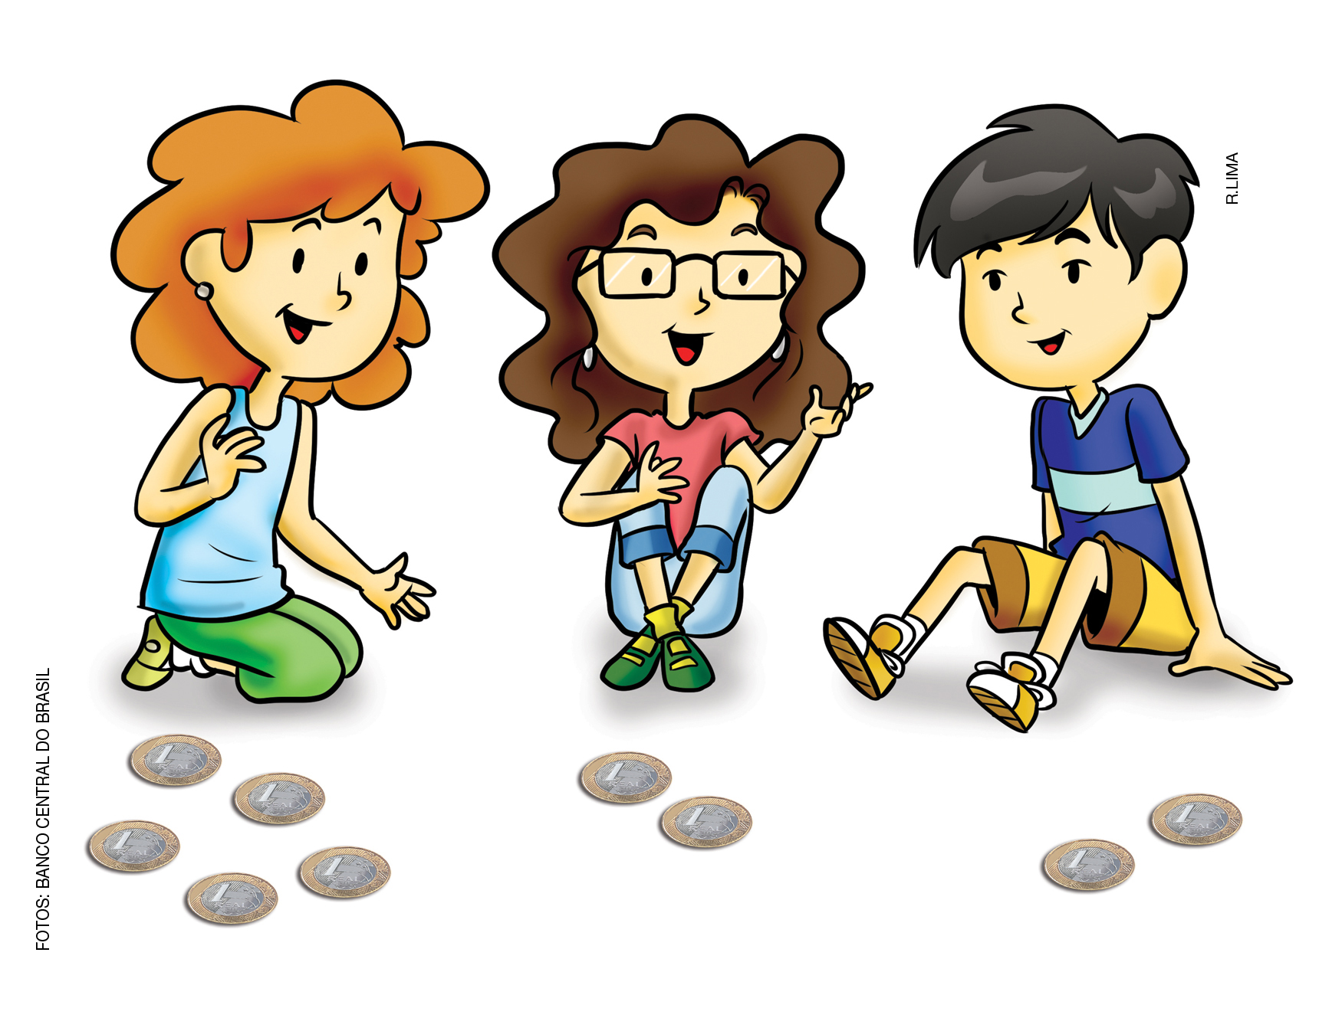
Carol Lívia Giovane

a) Quantos reais tem cada criança?
_______________________________________________________________________
_______________________________________________________________________
_______________________________________________________________________

b) Quantos reais elas têm juntas?
_______________________________________________________________________
_______________________________________________________________________

7. Relacione as duas colunas para indicar o que cada número representa nas imagens, ou seja, se é código, medida, quantidade ou ordem.

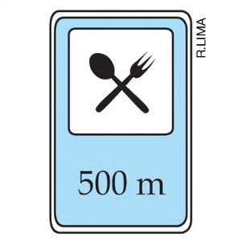 | Código
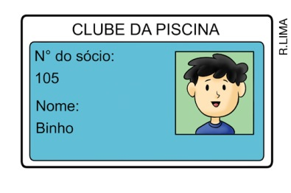 |  | Medida
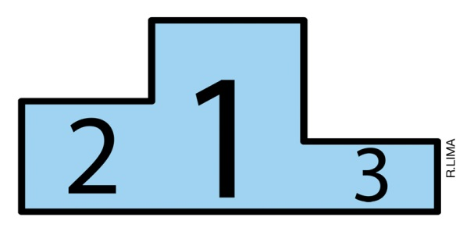 |  | Quantidade
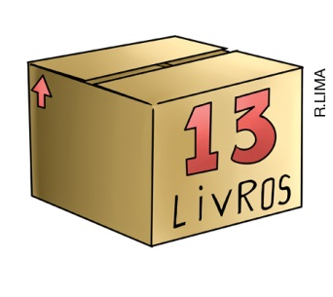 |  | Ordem

8. Roberto tem uma coleção de 10 carrinhos. Ele perdeu 2 carrinhos.
Marque X no item que indica a quantidade de carrinhos que sobraram.
a) ( ) 6
b) ( ) 7
c) ( ) 8
d) ( ) 9

9. Veja quanto Lúcia e Marcela conseguiram economizar.
Estas figuras estão fora de proporção.
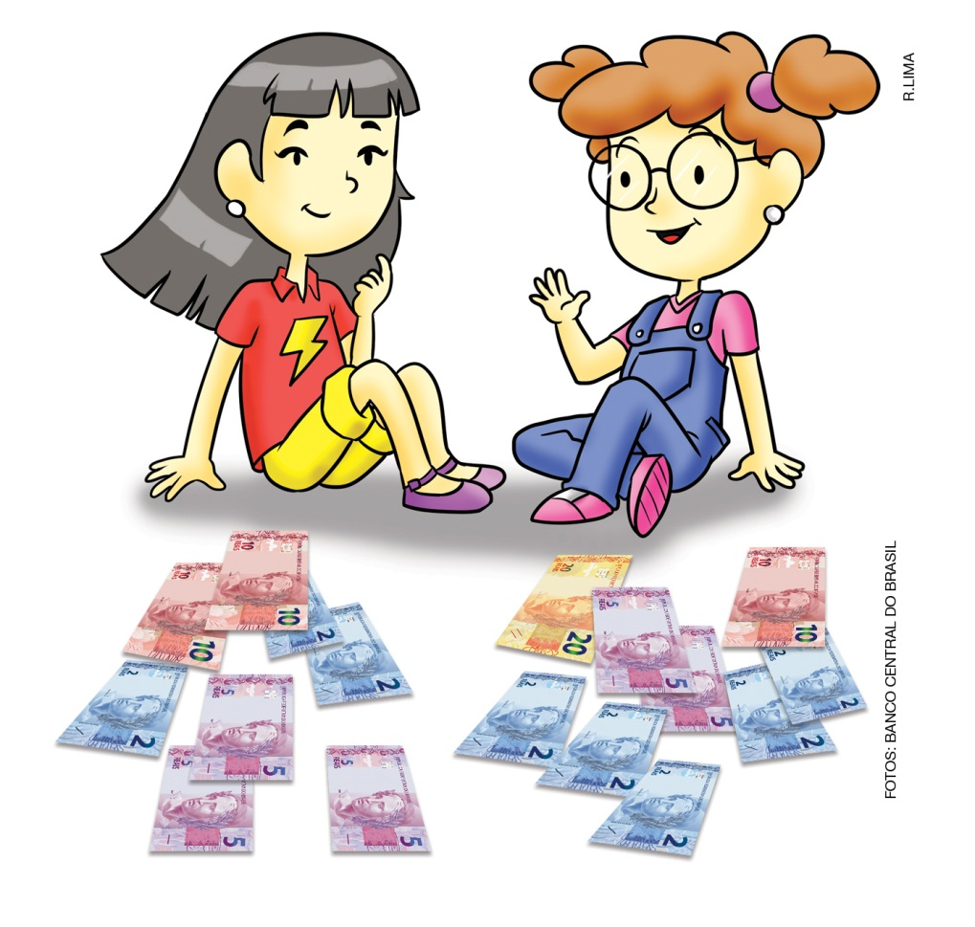
Lúcia Marcela
Quem conseguiu economizar mais? Quanto a mais?

_______________________________________________________________________

10. Juliana fez uma pesquisa sobre a quantidade de filmes a que seus amigos já assistiram.
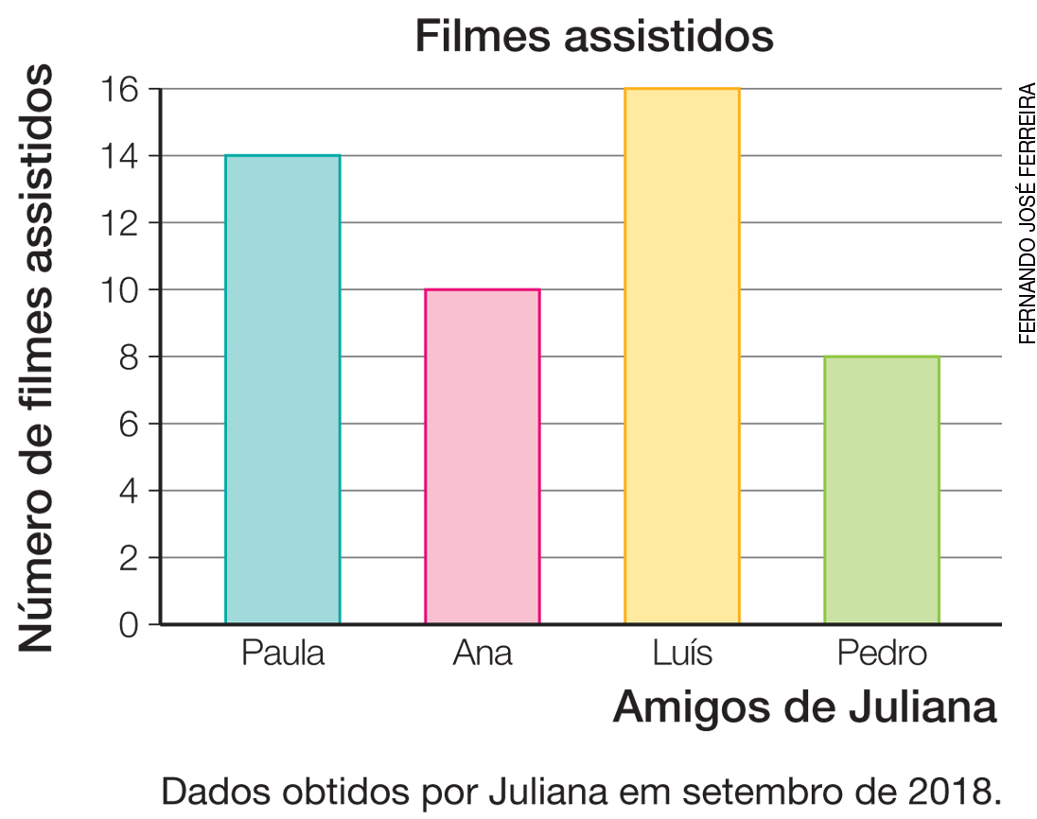

a) Quem assistiu a mais filmes?
____________________________________________________________________________
b) Quantos filmes Paula assistiu a mais que Ana?
____________________________________________________________________________

11. Relacione cada molde com a figura geométrica correspondente.

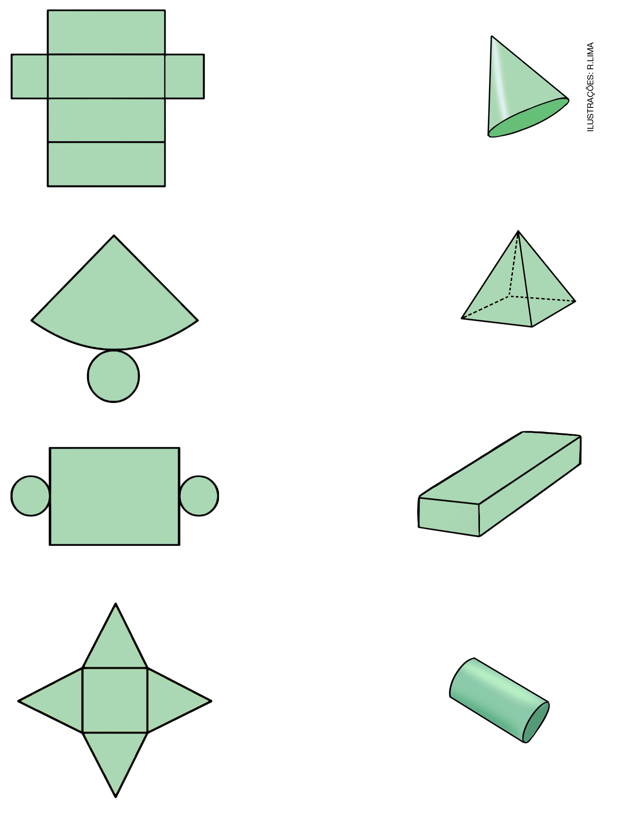

12. Luciana adora ler.
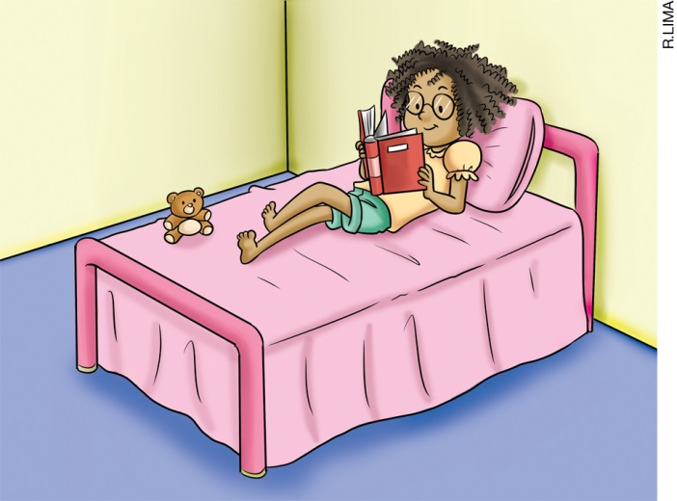
Ela está lendo um livro que tem 57 páginas e, até agora, já leu 45 páginas.
Marque X no item que mostra quantas páginas faltam para Luciana terminar de ler esse livro.
a) ( ) 12
b) ( ) 9
c) ( ) 15
d) ( ) 11

13. A professora do 2º ano fez uma pesquisa para saber qual fruta era a preferida dos alunos e anotou as respostas em uma tabela. Cada aluno podia escolher apenas uma opção.
Frutas preferidas pelos alunos do 2º ano C
Uva | l l l l l
Abacate | l
Banana | l l l l l l l
Maçã | l l l l
Mamão | l l l
Dados obtidos pela professora em março de 2018.
Assinale o item que indica quantas crianças participaram da pesquisa.
a) ( ) 10
b) ( ) 16
c) ( ) 15
d) ( ) 20

14. Observe parte da reta numérica a seguir.
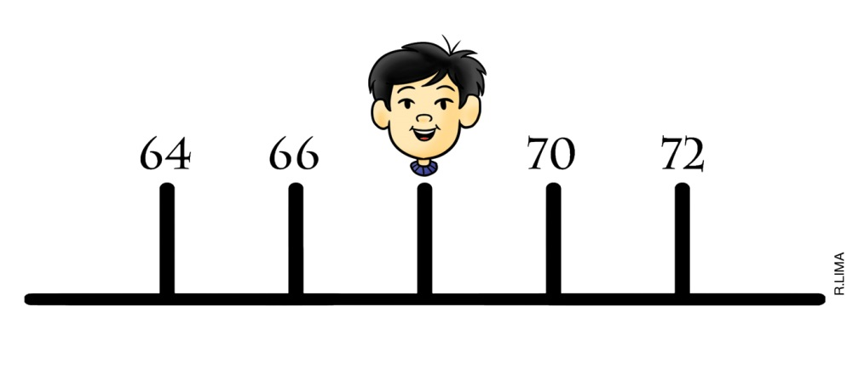
Qual é o número escondido pelo boneco? Assinale X no item correto.
a) ( ) 65
b) ( ) 67
c) ( ) 68
d) ( ) 69

15. Vinicius coleciona figurinhas de times de futebol. Ele conta as figurinhas em dezenas e unidades. Em um dos álbuns, ele colou 57 figurinhas.
Assinale o item que indica o número de figurinhas que Vinicius tem nesse álbum.
a) ( ) 57 dezenas
b) ( ) 5 dezenas e 7 unidades
c) ( ) 7 dezenas e 5 unidades
d) ( ) 75 unidades

